Informe de medicion del plan de monitoreo de eis nucleo el roble 2018 | Descripción breve  El núcleo el Roble, realiza la medición de su plan de monitoreo de la EIS en periodicidad anual del 2018  Erika P. Olivo Rada  Coordinador De Responsabilidad Social  Extractora El Roble S.A.S

TABLA DE CONTENIDO
Pág.
- INTRODUCCION……………………………………………………………………………………… 3
- ANTECEDENTES……………………………………………………………………………………… 4
  - Priorización de problemas de cartografía social………………………………………. 5
  - Red de relaciones y Percepciones de cartografía social…………………………….. 6
- RESULTADOS PLAN DE MONITOREO……………………………………………………… 8
  - Ficha de información……………………………………………………………………………. 9
  - Análisis por impacto ……………………………………………………………………………. 9
- CONCLUSION…………………………………………………………………………………………. 18

- INTRODUCCION

El informe de medición 2018, del plan de monitoreo de la EIS del Núcleo el Roble, brinda la información correspondiente a la segunda medición del plan que se actualizó con la Cartografía Social, en el año 2016.
Extractora el Roble S.A.S. y su núcleo de plantaciones proveedoras de RFF, realizaron su primera Evaluación de Impactos Sociales en el 2014, la cual fue actualizada junto a sus planes de monitoreo en 2016 a través de la metodología participativa de Cartografía Social.
Una vez se realizó la actualización de la EIS, se establecieron nuevos planes de monitoreo que respondieran a la verificación del cumplimiento, a las estrategias de trabajo adoptadas en materia de responsabilidad social desde la Extractora el Roble y su Núcleo de plantaciones.
Es de resaltar que la ejecución de la estrategias de Responsabilidad social se dejan a Cargo de Fundepalma, quien es la empresa social que cuenta con el personal idóneo para esta labor y en caso de ser necesario gestionan con aliados estratégicos los recursos, humanos o materiales requeridos para llevar a cabo las actividades sociales de las empresas palmeras aportantes a ella.
Por otro lado no se puede dejar a parte que Extractora el Roble, realiza cuidadosa supervisión de la ejecución de los planes ejecutados por Fundepalma, ya que es de vital importancia que en futuras realizaciones de EIS, se pueda ver algún efecto de las acciones implementadas en las comunidades y así se puedan ir mitigando impactos negativos en dichas comunidades de influencia de Extractora el Roble y su núcleo de plantaciones Proveedoras de RFF.

- ANTECEDENTES

Extractora El Roble S.A.S - Extrarsa S.A.S nace a raíz de que la empresa El Roble Agrícola S.A., una compañía con más de 35 años de trayectoria y experiencia en el sector de las oleaginosas adoptara la decisión estratégica de especializar su actividad agroindustrial de extracción de aceites vegetales, dando el paso a la creación de una nueva compañía con la participación como accionistas de un grupo de proveedores tradicionales de su núcleo palmero.
En el 2014 Extractora el roble y su núcleo de plantaciones proveedores deciden enfrentarse al reto de certificarse en sostenibilidad, por lo tanto emprenden su camino y trayectoria hacia la implementación prácticas que les permitan obtener el certificado de RSPO, por lo tanto de incluyen dentro de sus prioridades la realización de su primer estudio de Impacto social y de esta forma contratar con Proyección Eco-Contexto como consultor externo, la elaboración de la EIS del núcleo, la cual se actualizó en 2016 por medio de una Cartografía Social como estrategia participativa comunitaria y diagnostica de priorización de necesidades y percepciones acerca del núcleo palmero El Roble.
La cartografía social del Núcleo El Roble se realizó con la participación de algunos pobladores de Aracataca, Tucurinca (Zona Bananera), Guacamayal (Zona Bananera), Tierra Nueva (Pueblo Viejo), Cauca (Aracataca) y Soplador (Zona Bananera).
Tomado de presentación ejecutiva de Cartografía Social Núcleo el Roble 2016.

  - Priorización De Problemas.
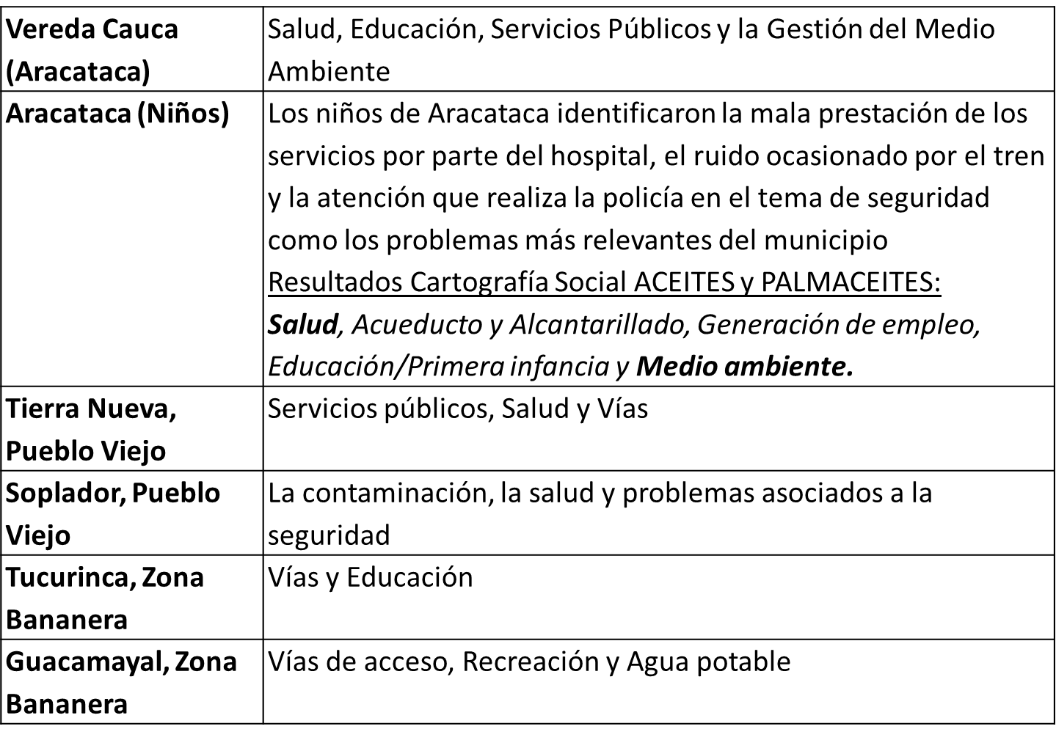
Tomado de presentación ejecutiva de Cartografía Social Núcleo el Roble 2016.
En la priorización de problemas que se llevó a cabo durante la cartografía social se establecieron como factores importantes para las comunidades el medio ambiente, vías, educación, recreación, agua potable, salud y servicios públicos.
Sin embargo la gestión de muchos de los anteriores factores son injerencia del estado como garante de los derechos prioritarios de la vida diga de la población, por tal motivo en la medida de lo posible El núcleo Palmero incluyó dentro de sus planes de trabajo los factores gestionables por Fundepalma, tales como, educación, recreación, seguridad y gestión del medio ambiente.

  - Red de relaciones y percepciones en cartografía social.

- Cauca red de relaciones y percepciones
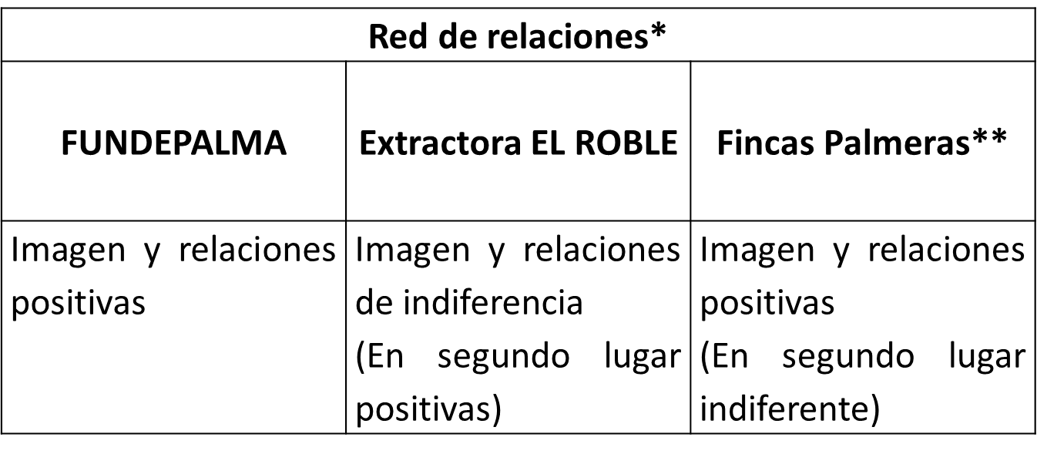
- Aracataca red de relaciones y percepciones
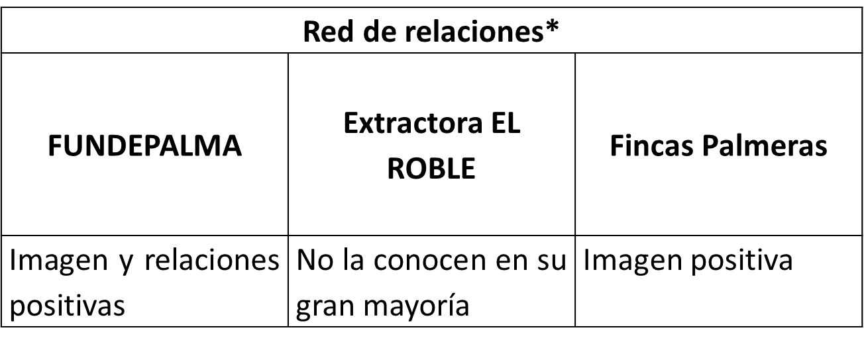

- Tierra Nueva red de relaciones y percepciones
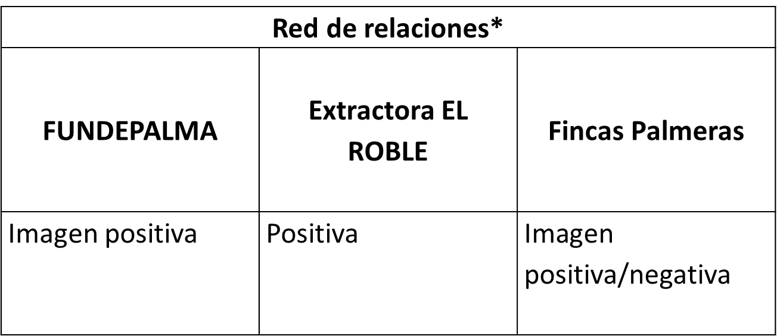

- Tucurinca red de relaciones y percepciones
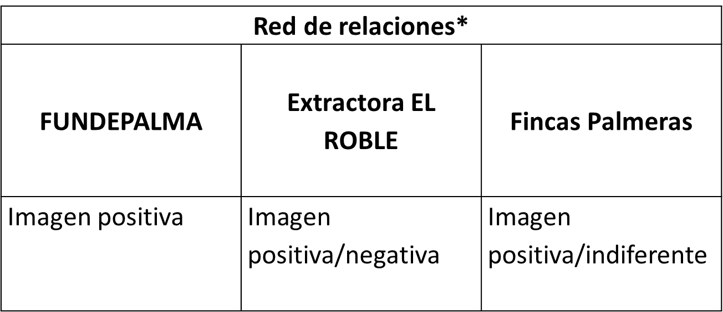
- Soplador red de relaciones y percepciones
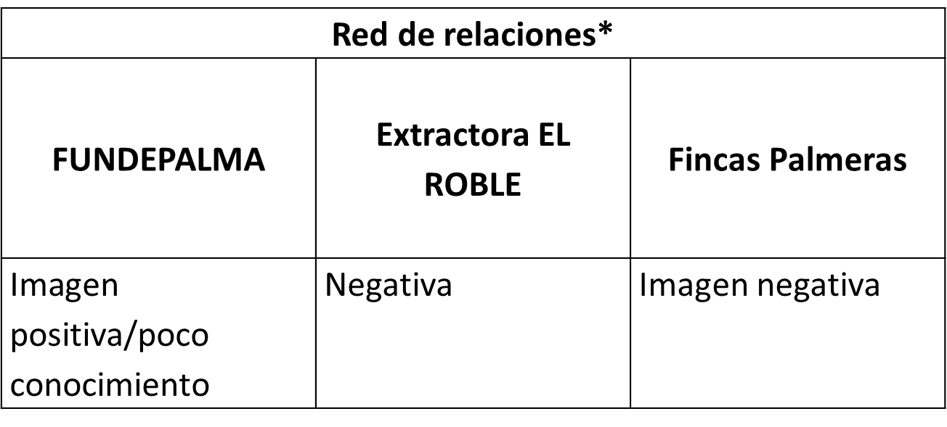
- Guacamayal red de relaciones y percepciones
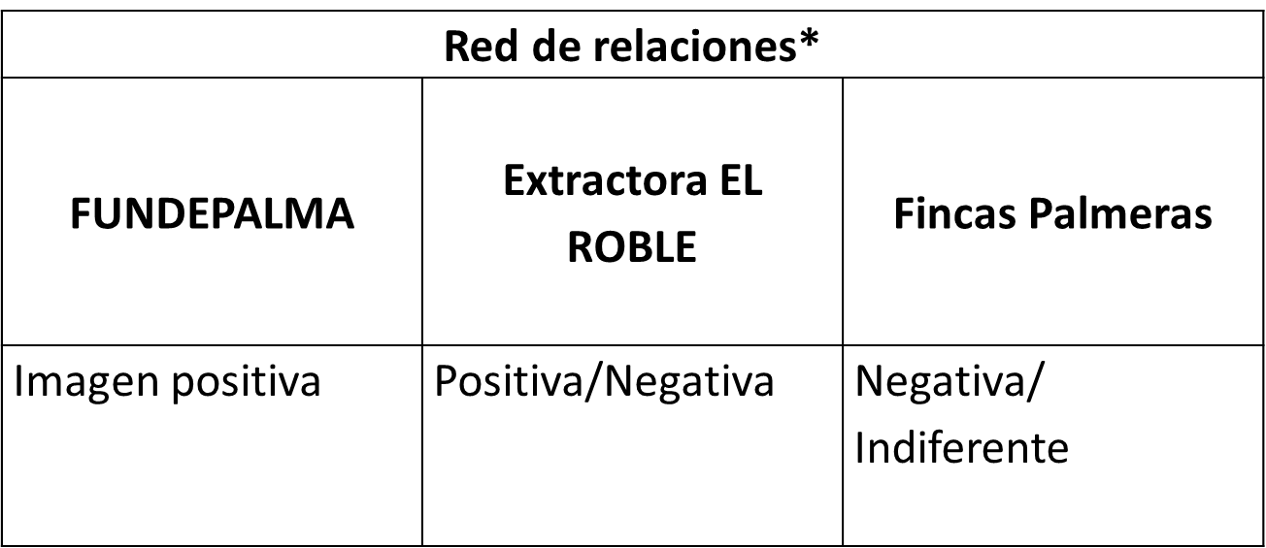

La empresa Extractora El Roble S.A.S. es reconocida como actor con alto poder para influir en las condiciones de vida de los municipios.
La opinión frente al impacto de su actividad está dividido entre quienes las reconocen como actores clave para el desarrollo del municipio porque generan empleo local y están a favor de los intereses de la comunidad, identificando como fortaleza su presencia en el territorio; y el grupo que considera que generan un impacto negativo en el medio ambiente, que son indiferentes a los intereses y problemáticas del municipio, y no generan empleo suficiente.
Las fincas palmeras tienen un mayor conocimiento; sin embargo su imagen está divida entre quienes las perciben con influencia positiva en el territorio, y quienes consideran que su actividad genera afectación en la calidad de vida de los pobladores de los municipios zona de influencia.
Resultó muy difícil englobar la percepción de la comunidad en una sola categoría dada las complejidades, matices y particularidades de sus relaciones con las gentes.

- RESULTADOS DE PLAN DE MONITOREO

  - Ficha de información

PLAN DE MONITOREO
Periodo De informe | 2018
Nombre de la entidades responsables | Extractora El Roble S.A.S., núcleo de plantaciones proveedoras de RFF de Extractora el roble y Fundepalma
Poblaciones intervenidas | Aracataca, Tucurinca, Soplador, Guacamayal, Tierra Nueva, Cauca
Departamento | Magdalena
Proyectos ejecutados | Cuento terapia, Fomento lector, Taekwondo, Orientación Vocacional, Jornadas de Salud, Gestión ambiental.

  - Análisis por impacto
IMPACTOS POR GESTIONAR | QUIEN (RESPONSABLE DE EJECUCIÓN) | DONDE | ESTRATEGIA (DESCRIPCION DEL PLAN DE ACCIÓN) | REVISION | PRODUCTO | INDICADOR | MECANISMO DE SEGUIMIENTO
Problemas de seguridad y delincuencia común | Coordinador de Responsabilidad Social/ Fundepalma | Comunidad de Cauca | Promover actividades educacionales y deportivas para que los jóvenes encuentren otras actividades para distraerse diferentes a la delincuencia | Anual | Capacitaciones | # Capacitaciones realizadas/ # capacitaciones programadas | Registros y fotos

Durante las reuniones de rendición de cuentas con la comunidad de Cauca, se concertó que se intervendría este impacto a través de actividades educativas dirigidas a las familias de la vereda las cuales seria ejecutadas por Fundepalma.

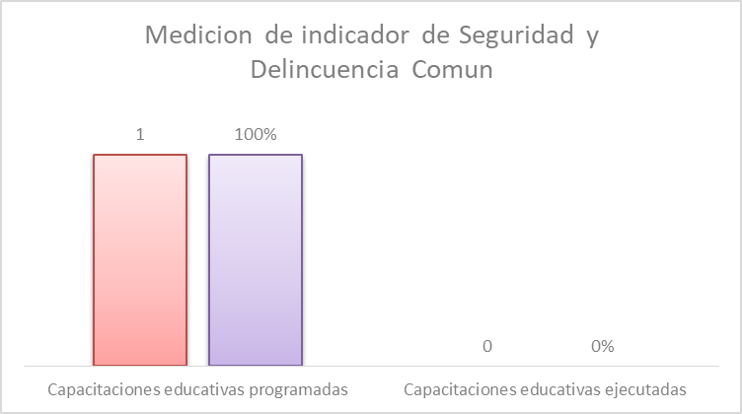

Al realizar seguimiento a las capacitaciones educativas concertadas en la Vereda Cauca, se encontró que no se realizaron las labore programadas por dificultades administrativas internas en Fundepalma.

IMPACTOS POR GESTIONAR | QUIEN (RESPONSABLE DE EJECUCIÓN) | DONDE | ESTRATEGIA (DESCRIPCION DEL PLAN DE ACCIÓN) | REVISION | PRODUCTO | INDICADOR | MECANISMO DE SEGUIMIENTO
Ausencia de un servicio de recolección y disposición de basuras | Coordinador de Responsabilidad Social/ Fundepalma | Comunidad de Cauca | Capacitaciones a las comunidades sobre temas de reciclaje y disposición de basuras | Anual | Capacitaciones | # Capacitaciones realizadas/ # capacitaciones programadas | Registros y fotos

Durante las reuniones de rendición de cuentas con la comunidad de Cauca, se concertó que se intervendría este impacto a través de capacitaciones sobre reciclaje y disposición de basuras junto a un proyecto de siembra de árboles dirigidos a la comunidad de la vereda las cuales seria ejecutadas por Fundepalma.

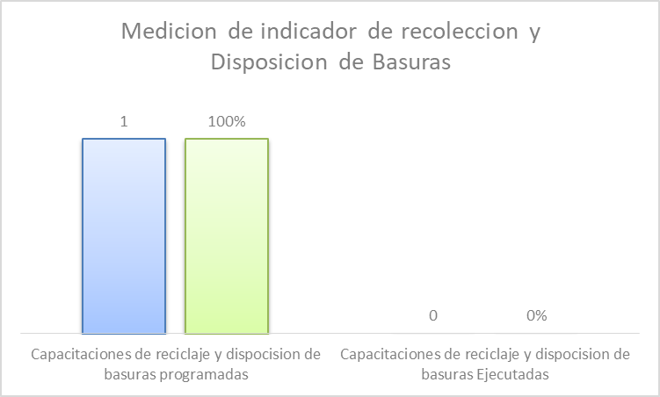

Al realizar seguimiento a las capacitaciones concertadas en la Vereda Cauca, se encontró que aunque se ejecutó un proyecto de siembra de árboles en la comunidad de Cauca no se realizaron las capacitaciones programadas por dificultades administrativas internas en Fundepalma.

IMPACTOS POR GESTIONAR | QUIEN (RESPONSABLE DE EJECUCIÓN) | DONDE | ESTRATEGIA (DESCRIPCION DEL PLAN DE ACCIÓN) | REVISION | PRODUCTO | INDICADOR | MECANISMO DE SEGUIMIENTO
No se cuenta con la cantidad de profesores e instalaciones suficientes para las instituciones educativas | Coordinador de Responsabilidad Social/ Fundepalma | Comunidad de Tucurinca | Apoyar el desarrollo de programas de escuelas en algunas comunidades | Anual | Programas de apoyo | (# de programas de apoyo educacional realizados/ # de proyectos propuestos)X100 | Registros fotográficos y listados de asistencia

En el corregimiento de Tucurinca de la Zona Bananera se proyectaron llevar a cabo dos Programas de educativos, uno correspondiente al fomento lector de niños entre las edades de 5 a 12 años y otro correspondiente a Orientación Vocacional en Jóvenes que cursan grado 11 de la institución pública de la población, con la finalidad de servir de apoyo a las instituciones educativas de Tucurinca.

De los programas educativos proyectados para realizar en 2018 en el corregimiento de Tucurinca se ejecutaron en su 100%.
Teniendo en Cuenta que se realizó el programa de fomento lector a través de Fundepalma con articulación con Cajamag, mientras que el programa de orientación vocacional fue ejecutado Por un profesional dispuesto por Extractora El roble y la administración de recursos de Fundepalma.

IMPACTOS POR GESTIONAR | QUIEN (RESPONSABLE DE EJECUCIÓN) | DONDE | ESTRATEGIA (DESCRIPCION DEL PLAN DE ACCIÓN) | REVISION | PRODUCTO | INDICADOR | MECANISMO DE SEGUIMIENTO
No se cuenta con programas deportivos - recreativos para los jóvenes y Adultos | Coordinador de Responsabilidad Social/ Fundepalma | Comunidad de Tucurinca y Guacamayal | Creación de espacios donde la población vulnerable como niños y adulto mayor puedan ejercitarse y recrearse | Anual | Talleres deportivos y recreacional | # talleres realizados/# talleres planeados | Registros y fotos

Se programaron la realización de talleres de Taekwondo para niños de entre 6 y 12 años en la población de Tucurinca. Mientras que en Guacamayal se programaron talleres de Cuento-Terapia como estrategia de recreación de la adultez mayor de la población donde dichas personas podrían evocar experiencia tradicional de su cultura, poder rescatar la tradición oral que traen consigo y trabajar temas afectivos.
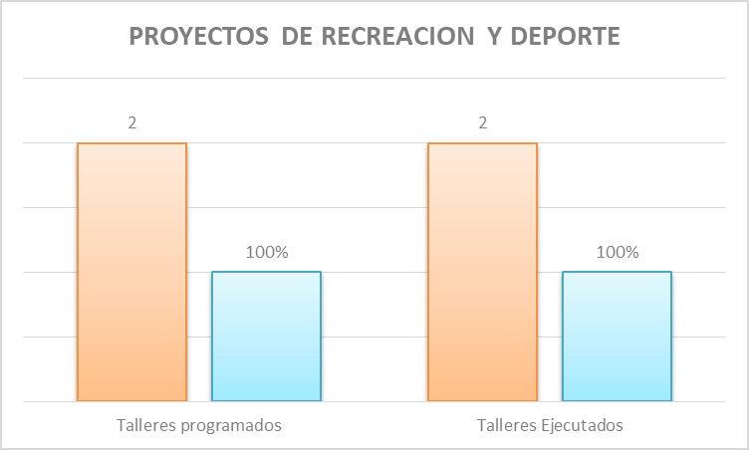

De los 2 (dos) proyectos recreativos y deportivos programados para el 2018 en Guacamayal y Tucurinca se realizó el 100%.

IMPACTOS POR GESTIONAR | QUIEN (RESPONSABLE DE EJECUCIÓN) | DONDE | ESTRATEGIA (DESCRIPCION DEL PLAN DE ACCIÓN) | REVISION | PRODUCTO | INDICADOR | MECANISMO DE SEGUIMIENTO
Disposición inadecuada de residuos | Departamento Ambiental/ Coordinador de Responsabilidad Social/Lideres de plantaciones | Comunidad de Soplador área de influencia de la extractora y las plantaciones asociadas | Incluir dentro del programa de capacitación en residuos a personas de las comunidades del área de influencia | Anual | LISTADOS DE PARTICIPACION / REGISTRO FOTOGRAFICO | (# Actividades desarrolladas de sensibilización de manejo de residuos sólidos/ # Actividades de sensibilización de manejo de residuos sólidos programadas) X100 | Revisión del cronograma de capacitación
Para el año 2018 se programaron 12 capacitaciones en manejo de residuos sólidos las cuales se debía distribuir entre las empresas Extractora El Roble S.A.S., ABEPON, El Corozo S.A., Avil S.A., Origen Agricola, Roble Agricola, Victor Abello Lacouture, Hernando Lacouture Dangond, Alberto Bolaño Eguis, inversiones JOCE, Inversiones El Carmen y La comunidad de Soplador.
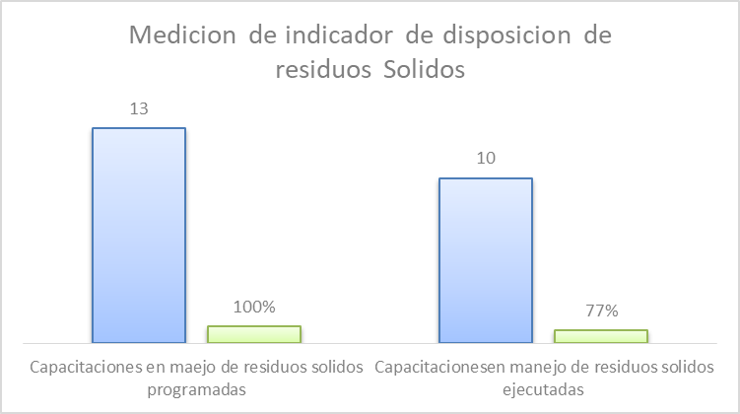

Según el monitoreo del plan se encontró que el 77% de las capacitaciones en manejo de residuos sólidos fueron ejecutadas, siendo el 33% correspondiente a las capacitaciones que no se ejecutaron en las empresas Alberto Bolaño Eguis, Inversiones JOCE y la capacitación hacia la comunidad de Soplador, la cual no se ejecutó por dificultades internas administrativas en Fundepalma.

IMPACTOS POR GESTIONAR | QUIEN (RESPONSABLE DE EJECUCIÓN) | DONDE | ESTRATEGIA (DESCRIPCION DEL PLAN DE ACCIÓN) | REVISION | PRODUCTO | INDICADOR | MECANISMO DE SEGUIMIENTO
Contaminación de fuentes hídricas por vertimientos de la extractora | Departamento Ambiental - El Roble | Puntos de vertimiento de Emisión El Roble | "Monitorear la calidad fisicoquímica de los vertimientos que realiza la extractora luego de la producción para garantizar que no se contaminan las fuentes hídricas de la región y que se cumple con los límites permisibles establecidos por la legislación.  Comunicación de los resultados a la comunidad." | Anual | PROGRAMACION PARA LA TOMA DE MUESTRAS Y RESULTADOS OBTENIDOS DE LA PRUEBA | (# de pruebas en cumplimiento con la legislación/ # de pruebas ejecutadas)*100 | Revisión de las pruebas fisicoquímicas realizadas

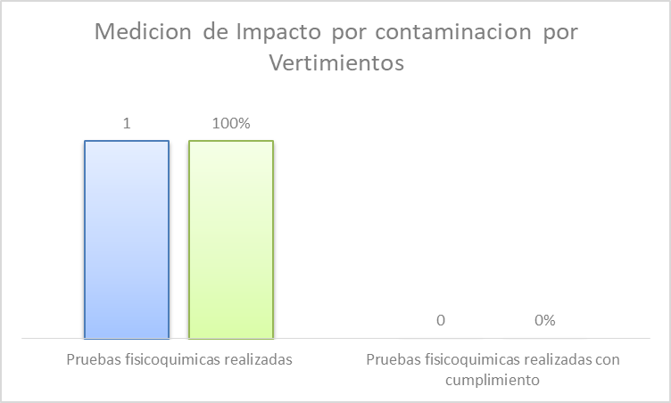
En 2018 se programó un monitoreo de la calidad fisicoquímica de los vertimientos que realiza la Extractora para garantizar que se cumplen con los límites permisibles establecidos por la legislación.

En los resultados obtenidos del análisis realizado al efluente del STARND, de la Extractora El Roble S.A.S. se pudo evidenciar que las aguas residuales no domesticas analizadas no cumplen con los parámetros para Cloruros y DQO, exigidos por la resolución 0631 del 2015 Art. 9

IMPACTOS POR GESTIONAR | QUIEN (RESPONSABLE DE EJECUCIÓN) | DONDE | ESTRATEGIA (DESCRIPCION DEL PLAN DE ACCIÓN) | REVISION | PRODUCTO | INDICADOR | MECANISMO DE SEGUIMIENTO
Contaminación del aire producida por la extractora | Departamento Ambiental - El Roble | Calderas de Extractora El Roble | "Monitorear la calidad de las emisiones al aire que realiza la extractora luego de la producción para garantizar que no se encuentra contaminando ni sobrepasa el umbral permitido por la legislación.  Comunicación de los resultados a la comunidad" | Semestral | PROGRAMACION POR LOS MUESTREOS ISOCINETICOS Y RESULTADOS OBTENIDOS DE LA PRUEBA | (# de muestreos en cumplimiento con la legislación/ # de pruebas ejecutadas)X100 | Revisión de los muestreos isocineticos realizadas

Para el año 2018 se programaron 3 (tres) analisis de la calidad de emisiones al aire que realiza la extractora el roble desde las calderas 1, 2 y 4 respectivamente, con la finalidad de hacer revisión al cumplimiento del estándar establecido en el artículo 18 de la Resolucion 909 de 2008 y garantizar que no se sobrepase el umbral establecido.
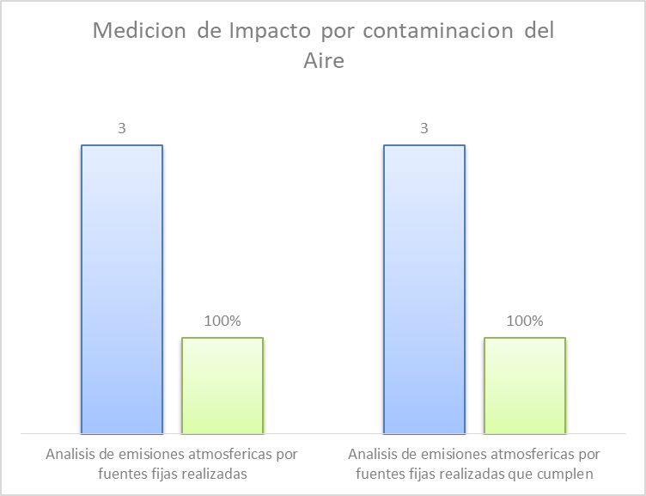

Se ejecutaron los tres monitoreos isosineticos para verificar la calidad de emisiones que se generan desde las tres calderas de la extractora, de esta forma se encontró que en los análisis realizados las emisiones cumplen con los estándares establecidos por la normativa y gracias a esto el nuevo plazo de medición deberá ser 12 meses después de este monitoreo.

IMPACTOS POR GESTIONAR | QUIEN (RESPONSABLE DE EJECUCIÓN) | DONDE | ESTRATEGIA (DESCRIPCION DEL PLAN DE ACCIÓN) | REVISION | PRODUCTO | INDICADOR | MECANISMO DE SEGUIMIENTO
Imagen negativa y/o indiferente frente a la extractora | Fundepalma/ Coordinador RSE Extrarsa | Comunidades del área de influencia de la extractora y las plantaciones asociadas | Se deben generar charlas donde se dé a conocer la extractora y las labores que cumplen a nivel social por medio de Fundepalma. | Anual | EVIDENCIA DOCUMENTAL DE LAS REUNIONES CON LAS COMUNIDADES EN DONDE SE DIO A CONOCER LA EXTRACTORA Y LAS LABORES SOCIALES QUE TIENE A TRAVES DE FUNDEPALMA. | (# de reuniones ejecutadas donde se presenta a la empresa y Fudepalma / # de reuniones totales programadas) X100 | Listados de asistencia, cronograma de realización de actividades con comunidades

Para el 2018 se programaron reuniones con las comunidades de las áreas de influencia de la extractora y las plantaciones donde se socializaran los trabajos en materia de Responsabilidad social, que se realiza Extractora El roble a través de fundepalma.
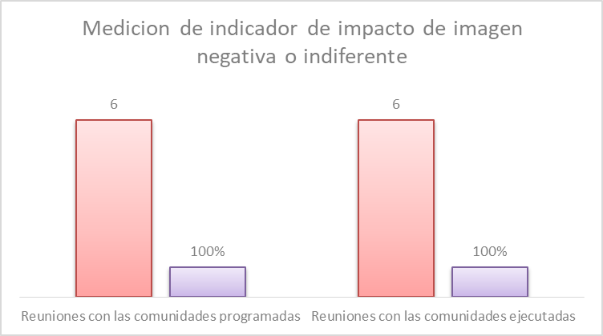

De las 6 reuniones con las comunidades de las áreas de influencia programadas se realizaron el 100%, donde se socializó los trabajos de Responsabilidad Social empresarial del Núcleo el Roble y su articulación con Fundepalma, dichas reuniones se llevaron a cabo en las poblaciones de Soplador, Tucurinca, Tierra Nueva, Guacamayal, Aracataca y Cauca.

- CONCLUSION

El plan de monitoreo de la evaluación de impactos social de Extractora el Roble S.A.S. con actualización en 2016, realiza su medición con periodicidad anual, lo cual implicó que su segunda medición se efectuara después del transcurso del año 2018 y al realizare dicha medición queda como principales conclusiones las siguientes:
- Para la ejecución de los planes de mitigación del año 2019 se deberá hacer una actualización de los indicadores donde se contemple el impacto o efecto que generan las actividades en las poblaciones intervenidas.
- Se deben establecer acciones que permitan mitigar los impactos negativos generados por el vertimiento de aguas residuales no domesticas de la planta Extractora El Roble.
- Se debe identificar dentro de los riesgos de sostenibilidad el posible incumplimiento o atraso de la ejecución de las actividades por parte de Fundepalma, ya que este es un agente externo a la empresa líder, lo que dificulta el control sobre ella.
- Se deben establecer acciones que permitan subsanar el incumpliendo de actividades que fueron concertadas con las comunidades.
- Las actividades y programas contemplados en materia de Responsabilidad social para el corregimiento de Tucurinca fueron efectuadas en su totalidad.

